Aktualizovaný přehled rekreačních zařízení provozovaných OSŽ
Aktualizovaný přehled rekreačních zařízení provozovaných OSŽ

Napsal uživatel Mezinárodní odd.
Sobota, 04 Prosinec 2010 22:18
Zde máte možnost prohlédnout si aktualizovanou elektronickou verzi přehledu rekreačních zařízení vlastněných, resp. provozovaných Odborovým sdružením železničářů, ústředím i jeho základními organizacemi.
Brožuru vydalo ústředí OSŽ, aby Vám poskytlo informace o dalších možnostech rekreace. Rekreační objekty jsou seřazeny podle regionů a informace o nich, včetně kontaktů jsou zpracovány dle jednotné osnovy. V případě zájmu o pobyt v některém rekreačním zařízení je nutné využít konkrétní kontaktní spojení uvedená u vybraného objektu.
Možnost rekreačních pobytů pro členy OSŽ ve vlastních zařízeních, v zajímavých lokalitách a příznivých cenách je jednou z výhod, které přináší členství v OSŽ.
Nejlepší orientace v brožuře je s pomocí obsahu na první stránce.

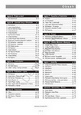  A 01_str 01_Obsah | 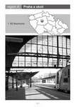  A 01_str 02_REG A_PHA a OKOLI | 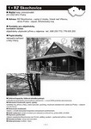  A 01_str 03_reg A_RZ Skochovice | 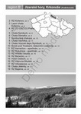  A 02_str 04_REG B_JIZER A KRKON
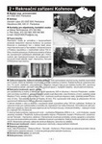  A 02_str 05_reg B_RZ Korenov | 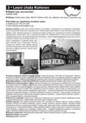  A 03_str 06_reg B_Lesni chata Kor | 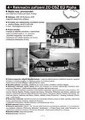  A 04_str 07_reg 02_RZ EU Pha | 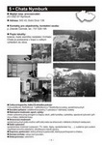  A 05_str 08_reg 02_chata Nymb
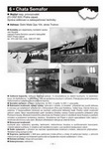  A 06_str 09_reg 02_chata Semafor | 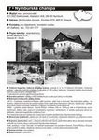  A 07_str 10_reg 02_Nymb chalupa | 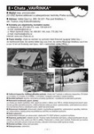  A 08_str 11_reg 02_Vavrinka | 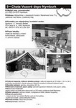  A 09_str 12_reg 02_chata VD Nymb
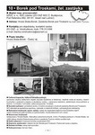  A 10_str 13_reg 02_Borek zel zast | 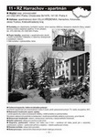  A 11_str 14_reg 02_RZ Harr aprt | 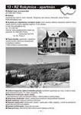  A 12_str 15_reg 02_RZ Rokyt aprt | 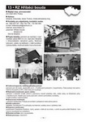  A 13_str 16_reg 02_RZ Hribeci bo
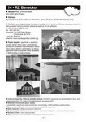  A 14_str 17_reg 02_RZ Benecko | 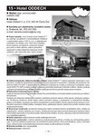  A 15_str 18_reg 02_Ho Oddech | 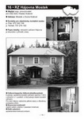  A 16_str 19_reg 02_Haj Mostek | 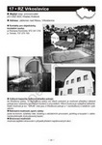  A 17_str 20_reg 02_RZ Vrkoslavice
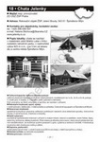  A 18_str 21_reg 02_chata Jelenky | 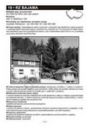  A 19_str 22_reg 02_RZ Bajama | 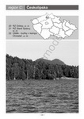  A 20_str 23_REG C_CESKOLIPSKO | 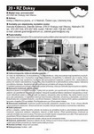  A 20_str 24_reg 03_RZ Doksy
A 20_str 24_reg 03_RZ Doksy_ | 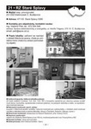  A 21_str 25_reg 03_RZ St Splavy | 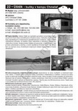  A 22_str 26_reg 03_Ustek | 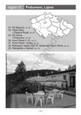  A 23_str 27_REG D_POSUMAVI
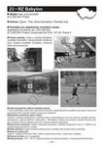  A 23_str 28_reg 04_RZ Babylon | 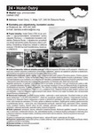  A 24_str 29_reg 04_Ho Ostry | 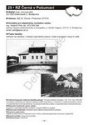  A 25_str 30_reg 04_RZ Cerna v Po | 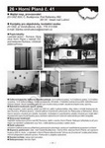  A 26_str 31_reg 04_Hor Plana 41
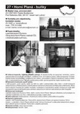  A 27_str 32_reg 04_Hor Plana bunky | 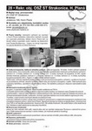  A 28_str 33_reg 04_H Plana_Strakonice | 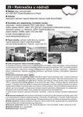  A 29_str 34_reg 04_Rekre u nadrazi | 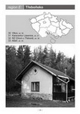  A 30_str 35_REG E_TREBONSKO
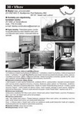  A 30_str 36_reg 05_Vlkov | 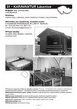  A 31_str 37_reg 05_Karavan Lasenice | 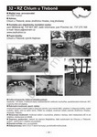  A 32_str 38_reg 05_RZ Chlum u Treb | 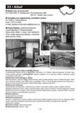  A 33_str 39_reg 05_Alber
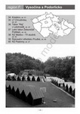  A 34_str 40_REG F_VYSOCINA a PODORL | 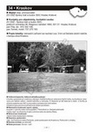  A 34_str 41_reg 06_Kraskov | 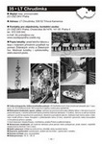  A 35_str 42_reg 06_LT Chrudimka | 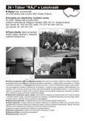  A 36_str 43_reg 06_LT Raj Letohrad
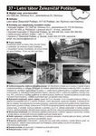  A 37_str 44_reg 06_LT Potstejn | 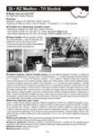  A 38_str 45_reg 06_RZ Medlov 3 Studne | 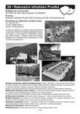  A 39_str 46_reg 06_RS Prudka | 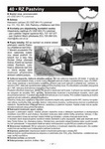  A 40_str 47_reg 06_RZ Pastviny
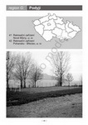  A 41_str 48_REG G_PODYJI | 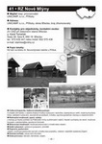  A 41_str 49_reg G_RZ Nove Mlyny | 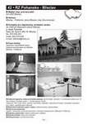  A 42_str 50_reg G_RZ Pohansko | 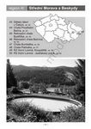  A 43_str 51_REG H_STR MOR A BESKYDY
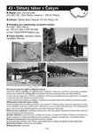  A 43_str 52_reg H_DT Cekyne | 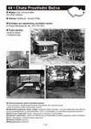  A 44_str 53_reg H_chata Prostr Becva | 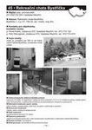  A 45_str 54_reg H_chata Bystricka | 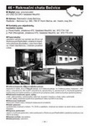  A 46_str 55_reg H_chata Becvice
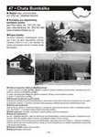  A 47_str 56_reg H_chata Bumbalka | 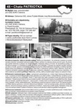  A 48_str 57_reg H_chata Patriotka | 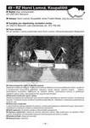  A 49_str 58_reg H_Hor Lomna koup | 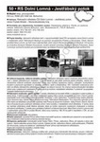  A 50_str 59_reg H_Dol Lomna Jestrab
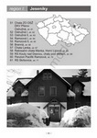  A 51_str 60_REG I_JESENIKY | 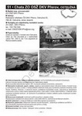  A 51_str 61_reg I_chata DKV Pre Ostruzna | 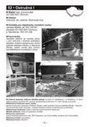  A 52_str 62_reg I_Ostruzna I | 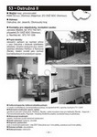  A 53_str 63_reg I_Ostruzna II
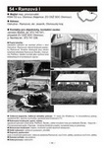  A 54_str 64_reg I_Ramzova I | 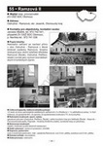  A 55_str 65_reg I_Ramzova II | 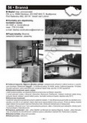  A 56_str 66_reg I_Branna | 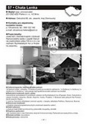  A 57_str 67_reg I_chata Lenka
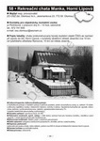  A 58_str 68_reg I_chata Manka Hor Lipova | 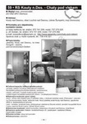  A 59_str 69_reg I_Kouty - chaty pod vlekem | 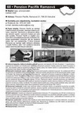  A 60_str 70_reg I_Pacifik Ramzova | 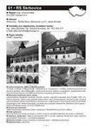  A 61_str 71_reg I_RS Skrbovice
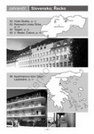  A 62_str 72_ZAHR_SLOVENSKO A RECKO | 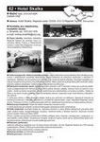  A 62_str 73_ZAHR_SLOV_Ho Skalka | 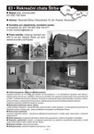  A 63_str 74_ZAHR_SLOV_RS Strba | 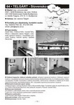  A 64_str 75_ZAHR_SLOV_Telgart
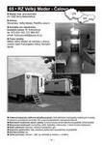  A 65_str 76_ZAHR_SLOV_Vel Meder Calovo | 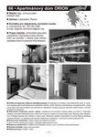  A 66_str 77_ZAHR_RECKO_Leptokaria

